福建理工大学
研究生课程论文

课程名称 传感器与检测技术
教师姓名 郑积仕副教授
研究生姓名 陈卓
研究生学号 2251801003
研究生专业 交通运输工程
研究方向 计算机视觉
年 级 2025级
所在学院 人工智能与交通工程学院
日 期 2026 年 7月 6日

评 语
对课程论文的评语:

平时成绩： | 课程论文成绩：
总 成 绩： | 评阅人签名：

注：1、无评阅人签名成绩无效；
2、必须用钢笔或圆珠笔批阅，用铅笔阅卷无效；
3、如有平时成绩，必须在上面评分表中标出，并计算入总成绩。

基于 ESP32-S3 的多传感器融合扩展板设计与精度提升算法实现
摘要：本文设计并实现了一套基于 ESP32-S3 的多传感器姿态与定位融合系统。系统以 MPU6500 兼容六轴惯性测量单元、HMC5883L 三轴磁力计、BMP280 气压计和 ATGM/NEO 系列 GNSS 模块为主要传感器，完成 I2C 多设备管理、UART NMEA 数据接收、传感器标定、姿态融合、气压高度测量、GNSS/INS 松耦合以及实时姿态可视化。针对 MEMS 传感器原始误差较大的问题，本文实现了加速度计六位置 12 参数标定、磁力计椭球拟合硬铁/软铁补偿、航向残差谐波补偿、陀螺仪 Allan 方差分析和静态 IMU 去噪算法。实验结果表明，加速度计六位置标定后平均向量误差为 1.798 mg；磁力计椭球标定后磁场模长标准差由 3.303 uT 降低到 1.892 uT；航向残差补偿后验证集平均绝对误差为 1.907 deg；BMP280 楼梯高度实验中相对高度测量误差为 0.030 m；ESKF 静态姿态输出的 Roll/Pitch 稳定性 RMS 为 0.152 deg；1D 卷积与一阶 Kalman 混合去噪使加速度计平均 SNR 提升达到 18.687 dB。系统同时完成 GPS NMEA 解析、PPS 时间同步验证和 GNSS/INS 松耦合静态处理流程，为后续户外轨迹扩展和更高精度融合算法提供了数据接口和实验基础。
关键词
MEMS 传感器；传感器标定；姿态融合；GNSS/INS；ESP32-S3；气压高度
1 引言
1.1 研究背景
MEMS 惯性传感器具有体积小、功耗低、成本低和易于嵌入式集成等优点，在移动机器人、无人机、可穿戴设备、低成本导航终端和姿态测量系统中得到广泛应用。典型姿态与导航系统通常由惯性测量单元、磁力计、气压计和 GNSS 接收机组成。惯性测量单元提供高频三轴角速度和三轴加速度信息，可用于短时间姿态递推；磁力计提供地磁场方向约束，可用于航向角修正；气压计利用气压随高度变化的规律估计相对高度；GNSS 提供低频绝对位置和速度信息，可抑制惯性导航的长期漂移。
低成本 MEMS 传感器的优势在于易获得和易部署，但其原始输出通常存在零偏、比例因子误差、轴间非正交误差、温度漂移和环境干扰。若直接使用原始数据进行姿态解算，系统会出现明显的倾角偏差、航向偏差和高度漂移。因此，在低成本硬件平台上实现可用的姿态和定位系统，关键不只是完成传感器读取，还需要建立完整的误差建模、标定、融合和实验验证流程。
1.2 问题提出
本课题面向一块 ESP32-S3 扩展 PCB，目标是在有限硬件尺寸和低成本传感器条件下，实现多传感器数据采集、标定和融合。系统需要解决以下问题。
第一，多传感器共用 I2C 总线时，需要可靠识别各设备地址，避免通信冲突，并在固件中建立统一的数据输出格式。第二，MPU6500 兼容模块、HMC5883L 和 BMP280 的原始输出均不能直接满足精度要求，需要通过六位置标定、椭球拟合、残差修正和噪声分析提高数据可用性。第三，姿态融合算法既要在 ESP32-S3 上实时运行，又要输出可被论文实验量化的 Roll、Pitch、Yaw 和 CPU 占用指标。第四，GNSS 采集受电脑移动条件限制，需要支持离线供电采集和回连导出，从而完成 NMEA 解析、PPS 时间同步和实验三 GNSS 数据分析。
1.3 本文贡献
本文的主要工作包括以下三点。第一，完成了 ESP32-S3 多传感器硬件接口和固件驱动，实现 MPU6500 兼容 IMU、HMC5883L、BMP280 和 GNSS 模块的数据读取、时间戳记录和统一 CSV 输出。第二，建立了从传感器标定到姿态融合的完整算法链路，实现加速度计 12 参数标定、磁力计椭球标定、航向残差补偿、互补滤波、Mahony 滤波和离线 ESKF 静态姿态估计。第三，完成了多组实测实验和可视化，包括标定前后误差对比、Allan 方差、磁力计三维散点图、实时姿态网页显示、BMP280 楼梯高度实验、GPS NMEA 解析、PPS 时间同步和 GNSS/INS 松耦合分析。
2 系统硬件设计
2.1 总体架构
系统以 ESP32-S3 开发板为主控核心，外接传感器 PCB 扩展板。PCB 上布置 MPU6050/MPU6500 兼容 IMU、HMC5883L 三轴磁力计、BMP280 气压计和 GNSS 模块接口。IMU、磁力计和气压计共用一组 I2C 总线；GNSS 模块通过 UART 与 ESP32-S3 通信，PPS 引脚连接到 GPIO 中断输入用于时间同步实验。ESP32-S3 负责传感器初始化、数据采样、在线标定补偿、姿态融合、GPS NMEA 解析和串口输出，PC 端 Python 程序负责日志记录、离线标定、统计分析和图表生成。
系统数据流为：IMU 输出三轴加速度和三轴角速度，经加速度计标定和陀螺仪补偿后进入姿态算法；磁力计输出三轴磁场数据，经硬铁/软铁补偿后用于航向角估计；BMP280 输出温度和气压，经 Bosch 补偿公式与气压高度模型换算为相对高度；GNSS 模块输出 NMEA 0183 数据，固件解析 GGA 和 RMC 语句，提取经纬度、高度、速度、航向、卫星数和 HDOP。最终系统通过 USB 串口输出 SENSOR、GPS、PERF、SYNC 等多类数据行。
图 1 为系统总体框图，包含 ESP32-S3、I2C 传感器、GNSS UART、PPS 同步、PC 数据分析和 Web 姿态显示模块。
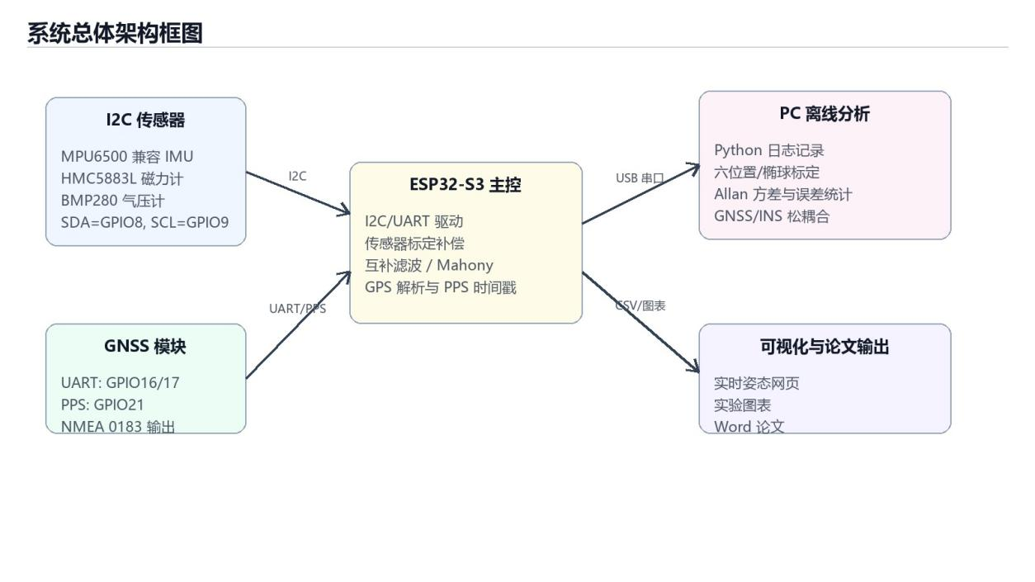
图1 系统总体架构框图
2.2 传感器选型及参数对比
本系统选用的主要传感器如表 1 所示。MPU6500 兼容 IMU 提供六轴惯性数据，适合进行 Roll/Pitch 姿态解算和角速度积分；HMC5883L 提供地磁场三轴测量，用于航向角估计；BMP280 提供气压和温度测量，用于相对高度估计；GNSS 模块提供绝对位置、速度和时间基准，用于轨迹测试、NMEA 解析和 GNSS/INS 松耦合。
表 1 传感器选型及接口
器件 | 功能 | 通信接口 | 实测地址/引脚 | 本文用途
MPU6500 兼容 IMU | 三轴加速度、三轴角速度 | I2C | 0x68 | 加速度计标定、陀螺仪分析、姿态融合
HMC5883L | 三轴磁场 | I2C | 0x1E | 磁力计椭球标定、航向角估计
BMP280 | 气压、温度 | I2C | 0x76 | 气压高度、楼梯实验、高度融合
GNSS 模块 | 经纬度、高度、速度、PPS | UART/PPS | GPIO16/17，PPS GPIO21 | NMEA 解析、时间同步、轨迹扩展
2.3 PCB 原理图设计
PCB 原理图围绕 ESP32-S3 双排针展开，所有传感器电源、地线和信号线通过排针与主控板连接。I2C 总线使用共享 SDA/SCL 结构，SDA 接 GPIO8，SCL 接 GPIO9，MPU 中断、磁力计 DRDY 和 GPS PPS 均预留信号引脚。GNSS 接口为 5 pin 排针，包含 VCC、GND、GPS_TX、GPS_RX 和 PPS，其中 GPS_TX/GPS_RX 对应 ESP32-S3 的 GPIO16/GPIO17。电源部分保留 3.3 V 和 5 V 接口，并在传感器电源附近布置去耦电容以降低供电噪声。
原理图设计需要重点保证两点：一是 I2C 总线上只保留合理阻值的上拉电阻，避免多个模块并联上拉导致总线等效电阻过低；二是 GNSS、磁力计和 IMU 的信号线与供电线明确标注，便于后续调试和论文附录说明。附录 A 应放置完整 PCB 原理图整页截图。
2.4 PCB 布局走线
布局上，IMU 应尽量靠近板子几何中心，以降低板边形变和手持运动引起的附加误差；磁力计应远离 ESP32-S3 芯片、USB 接口、电源线和可能产生磁干扰的大电流走线；BMP280 应避开发热器件并保持通气，避免局部热源和气流扰动影响气压读数；GNSS 接口布置在板边，便于模块天线朝向天空。
走线方面，I2C 线应尽量短且并行长度适中，避免靠近高频开关和大电流走线。地线应保持连续回流路径，传感器附近放置 0.1 uF 去耦电容。GPS PPS 和 UART 信号应避免与电源线长距离平行，防止串扰。附录 B 或正文图 2 应放置 PCB 布局截图，并用标注说明 IMU、磁力计、BMP280 和 GNSS 接口位置。
2.5 加工与焊接
PCB 加工采用标准双层板工艺，元件焊接完成后先进行供电检查，再进行 I2C 扫描。实测中 I2C 扫描检测到 0x1E、0x68 和 0x76 三个设备地址，分别对应 HMC5883L、MPU6500 兼容模块和 BMP280，说明三类 I2C 传感器均已连通。GNSS 模块接入后，串口能够输出 GGA、RMC、GSV、GSA、VTG 等 NMEA 语句，PPS 中断也能被 ESP32-S3 捕获。焊接实物图、嘉立创订单截图和 BOM 应分别放入附录 C、附录 D 和附录 E。
3 传感器驱动开发
3.1 I2C 总线配置与多设备管理
固件基于 ESP-IDF 开发，I2C 主机工作频率设置为 100 kHz，SDA/SCL 在 ESP32-S3 上分别配置为 GPIO8 和 GPIO9。系统启动后先进行 I2C 扫描，输出已发现设备地址，然后依次初始化 IMU、HMC5883L 和 BMP280。多设备共用一条 I2C 总线时，驱动层通过设备地址区分不同传感器，读写函数统一封装为 dev_read 和 dev_write 形式，便于后续维护。
传感器采样采用主循环轮询方式，循环周期约为 100 ms。每次循环依次读取 IMU、磁力计和 BMP280，并用 esp_timer_get_time() 记录各传感器采样完成时间。该方式虽然不是严格硬实时同步，但所有传感器时间戳来自同一单调时钟，便于离线分析各传感器间的采样偏移。
3.2 MPU6050/MPU6500 驱动实现
IMU 驱动首先读取 WHO_AM_I 寄存器识别器件。实测 WHO_AM_I 返回 0x70，说明板上器件为 MPU6500 兼容模块。驱动配置采样率分频、数字低通滤波、陀螺仪量程和加速度计量程，并读取加速度和角速度原始寄存器。原始加速度按 2 g 量程换算为 g，原始角速度按量程换算为 deg/s。
为便于标定和后续对比，固件输出中同时保留原始值和补偿值。加速度计使用六位置标定得到的 A_INV 和 C_BIAS 在线修正，陀螺仪使用温度相关线性/二次补偿参数进行零偏修正。IMU 数据既用于实时互补滤波和 Mahony 滤波，也用于 ESKF、AI 去噪和 Allan 方差等离线分析。
3.3 HMC5883L 驱动实现
HMC5883L 通过 I2C 地址 0x1E 通信。固件配置 CRA、CRB 和 MODE 寄存器，使磁力计进入连续测量模式。读取时按 HMC5883L 的数据寄存器顺序获取 X、Z、Y 三轴原始数据，并根据量程系数换算为 uT。由于磁力计容易受到硬铁偏置和软铁畸变影响，原始三轴数据不能直接用于航向角估计，必须先进行椭球标定。
标定完成后，固件使用 MAG_C 和 MAG_W 对磁场数据做在线补偿，得到校正后的三轴磁场向量。航向角分别计算了水平投影航向 yaw_flat 和倾斜补偿航向 yaw_tilt。其中倾斜补偿使用 Roll/Pitch 姿态信息，将磁场向量旋转到水平面后再求航向。
3.4 BMP280 驱动实现
BMP280 实测 I2C 地址为 0x76，芯片 ID 为 0x58。驱动初始化时先复位器件，然后读取温度和气压补偿参数，配置过采样和滤波寄存器。采样时读取气压和温度 ADC 值，并按照 Bosch 数据手册提供的整数补偿公式计算温度和气压。相对高度由标准气压高度公式计算：
h = 44330 * (1 - (P / P0)^0.1903) (1)
其中 P 为当前气压，P0 为开机初始气压均值。为了满足楼梯实验和 GPS 离线日志测试，固件实现了 BMPLOG 和 GPSLOG 两类 NVS 离线记录机制。BMPLOG 用于单独记录气压高度；GPSLOG 在最新版本中同时保存 GPS 高度和 BMP280 气压高度，便于后续做 GPS/气压高度互补融合。
3.5 GPS NMEA 解析
GNSS 模块通过 UART1 与 ESP32-S3 连接，GPS_TX/GPS_RX 对应 GPIO16/GPIO17，波特率为 9600。固件接收 NMEA 0183 文本语句，对 GGA 和 RMC 语句进行校验和验证，并解析 UTC 时间、定位状态、纬度、经度、高度、卫星数、HDOP、速度和航向。实测数据中共解析 79 条 GGA/RMC 有效语句，校验和通过率为 100%，GGA 固定解数量为 39 条，RMC 有效状态数量为 40 条。
GPS 静态测试的平均纬度为 26.03045865 deg，平均经度为 119.19306637 deg，平均高度为 36.192 m，高度标准差为 0.087 m，平均卫星数为 12.31，平均 HDOP 为 0.86。上述结果说明 GNSS 串口接收、NMEA 解析和基本质量字段提取均已完成。户外 GPS 轨迹叠加属于选做扩展项，本文最终不将其作为核心完成指标。
4 标定与精度提升算法
4.1 加速度计 12 参数误差模型
加速度计误差主要包括三轴零偏、比例因子误差和轴间非正交误差。本文采用 12 参数仿射模型描述原始测量值与真实加速度之间的关系：
raw = A * true + C_BIAS
corrected = A_INV * (raw - C_BIAS) (2)
其中 A 为 3x3 误差矩阵，包含比例因子和轴间耦合项；C_BIAS 为三轴零偏；A_INV 为补偿矩阵。与只估计三轴比例和三轴零偏的 6 参数模型相比，12 参数模型能够描述坐标轴非正交和交叉轴误差，更适合安装误差较明显的低成本模块。
4.2 六位置标定最小二乘求解
六位置标定利用静止状态下加速度模长应为 1 g 的特点，将板子依次放置在 +Z、-Z、+X、-X、+Y、-Y 六个方向。每个方向采集 20 s 数据并剔除不稳定样本，计算稳定窗口均值。随后以六个理想方向向量作为真实输入，以实际测得均值作为观测输出，求解仿射矩阵和零偏。
本次选用的标定结果来自 accel_calibration_20260705_114101.txt。标定前六方向平均范数误差为 20.068 mg，标定后平均向量误差为 1.798 mg，最大向量误差为 2.120 mg。结果如表 2 所示。需要说明的是，标定前误差按静止重力模长偏离 1 g 统计，标定后误差按补偿向量与理想方向向量的欧氏距离统计，二者分别反映标定前后的主要评价口径。平均误差已达到约 2 mg 的目标水平，最大误差略高于 2 mg 但接近阈值。
表 2 加速度计六位置标定结果
统计项 | 标定前范数误差 | 12 参数标定后向量误差 | 目标或说明
+Z 方向 | 34.627 mg | 1.292 mg | 达标
-Z 方向 | 55.789 mg | 1.292 mg | 达标
+X 方向 | 11.357 mg | 2.120 mg | 略高于 2 mg
-X 方向 | 12.479 mg | 2.120 mg | 略高于 2 mg
+Y 方向 | 2.934 mg | 1.980 mg | 达标
-Y 方向 | 3.220 mg | 1.980 mg | 达标
平均值 | 20.068 mg | 1.798 mg | 达到约 2 mg
最大值 | 55.789 mg | 2.120 mg | 接近阈值
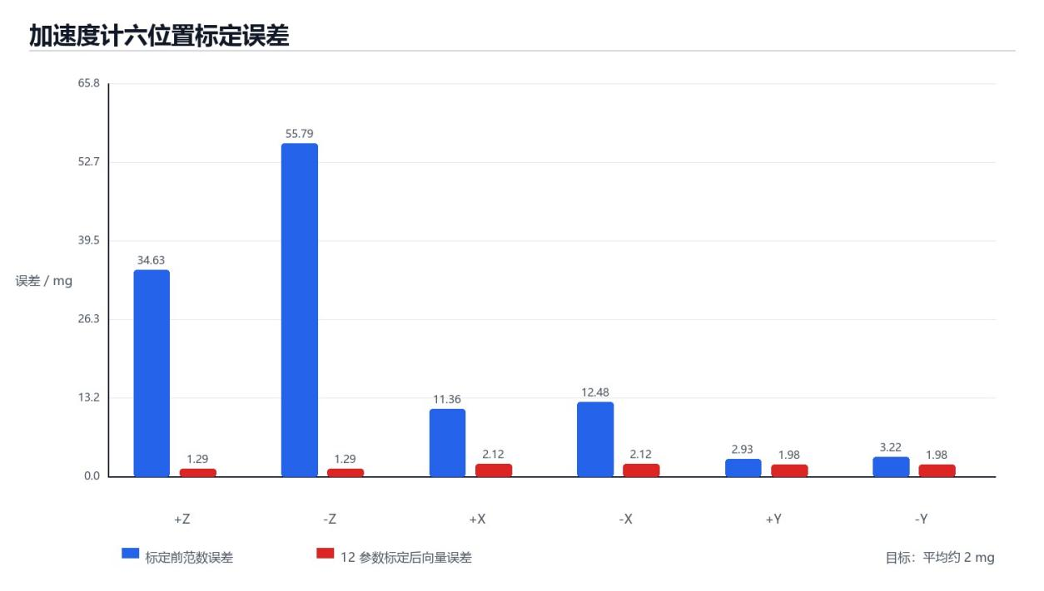
图4 加速度计六位置标定前后误差对比
4.3 磁力计椭球拟合 DLS+SVD
磁力计原始点云受硬铁和软铁影响，理想球面会变成偏移椭球。本文使用椭球拟合估计硬铁中心 MAG_C 和软铁补偿矩阵 MAG_W，补偿模型为：
m_cal = MAG_W * (m_raw - MAG_C) (3)
标定数据来自 1057 个三维旋转样本，三轴覆盖范围分别为 82.569 uT、75.780 uT 和 81.193 uT。标定前磁场模长均值为 46.285 uT，标准差为 3.303 uT；标定后模长均值为 52.248 uT，标准差为 1.892 uT，模长范围为 46.468 uT 到 57.510 uT。说明椭球拟合有效降低了磁场模长波动，但仍存在一定残余畸变。
表 3 磁力计椭球标定结果
指标 | 标定前 | 标定后
模长均值 | 46.285 uT | 52.248 uT
模长标准差 | 3.303 uT | 1.892 uT
标定后模长范围 | - | 46.468-57.510 uT
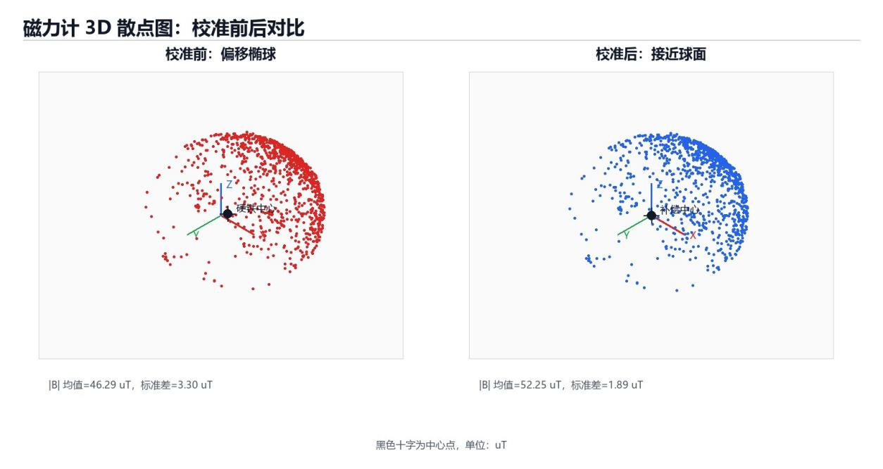
图5 磁力计校准前后三维散点图
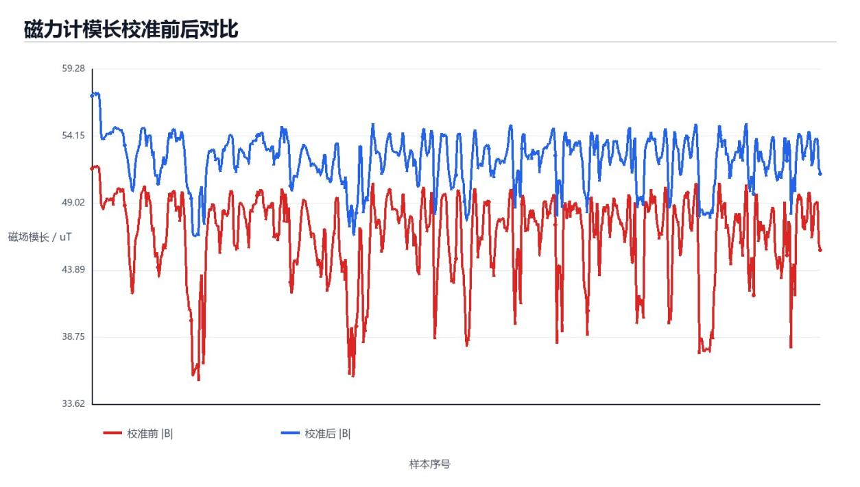
图6 磁力计校准前后模长对比
4.4 航向残差补偿
完成椭球标定后，航向角仍会受到安装角误差、局部磁干扰、参考方向偏差和倾斜补偿误差影响。为进一步降低系统性残差，本文使用谐波模型对航向误差进行补偿：
error = offset + sin1*sin(yaw) + cos1*cos(yaw)
+ sin2*sin(2*yaw) + cos2*cos(2*yaw) (4)
+ sin3*sin(3*yaw) + cos3*cos(3*yaw)
使用前两组方向数据训练，第三组方向数据交叉验证。验证集补偿前 RMSE 为 98.525 deg，平均绝对误差为 98.386 deg，最大绝对误差为 105.727 deg；补偿后 RMSE 降至 2.833 deg，平均绝对误差降至 1.907 deg，最大绝对误差为 6.940 deg。该结果说明残差补偿显著降低平均航向误差，但尚不能证明所有方向误差均小于 2 deg。
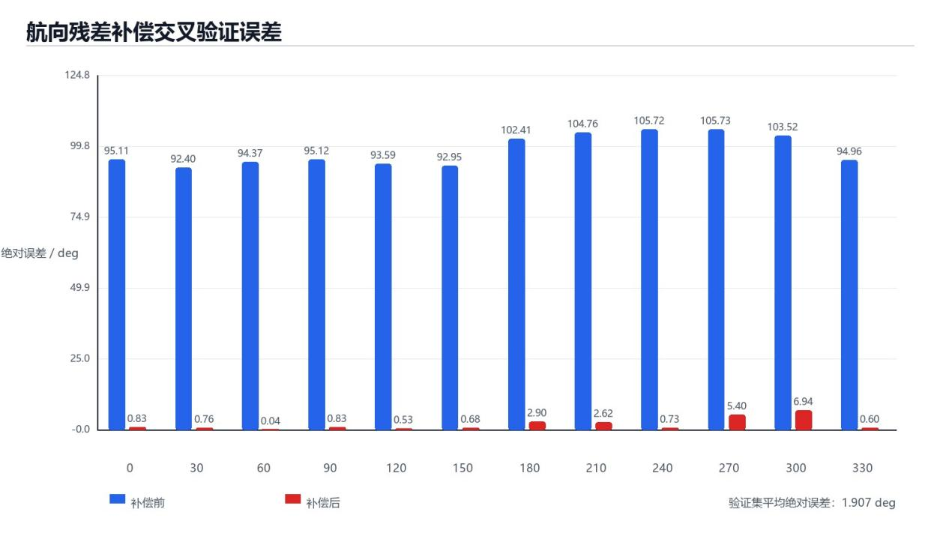
图7 航向残差补偿前后误差对比
4.5 陀螺仪温度补偿与 Allan 方差分析
陀螺仪静态噪声和零偏漂移通过 Allan 方差进行分析。实验采集 3599.970 s 静态数据，共 32728 行，有效采样率约 9.091 Hz。Allan 分析结果显示，原始 gx、gy、gz 的零偏稳定性分别为 25.001 deg/hr、16.330 deg/hr 和 7.350 deg/hr；补偿后分别为 19.943 deg/hr、26.718 deg/hr 和 18.348 deg/hr。gx 轴改善 1.254 倍，gy 和 gz 轴未改善。
表 4 陀螺仪 Allan 方差结果
轴 | 原始零偏稳定性 | 补偿后零偏稳定性 | 改善倍数
gx | 25.001 deg/hr | 19.943 deg/hr | 1.254x
gy | 16.330 deg/hr | 26.718 deg/hr | 0.611x
gz | 7.350 deg/hr | 18.348 deg/hr | 0.401x
因此，当前数据不能支持“零偏漂移降低 10 倍”的结论。论文中应将 Allan 方差作为噪声特性分析结果保留，并在不足与改进中说明后续需要更充分的温度激励实验和温度模型重拟合。
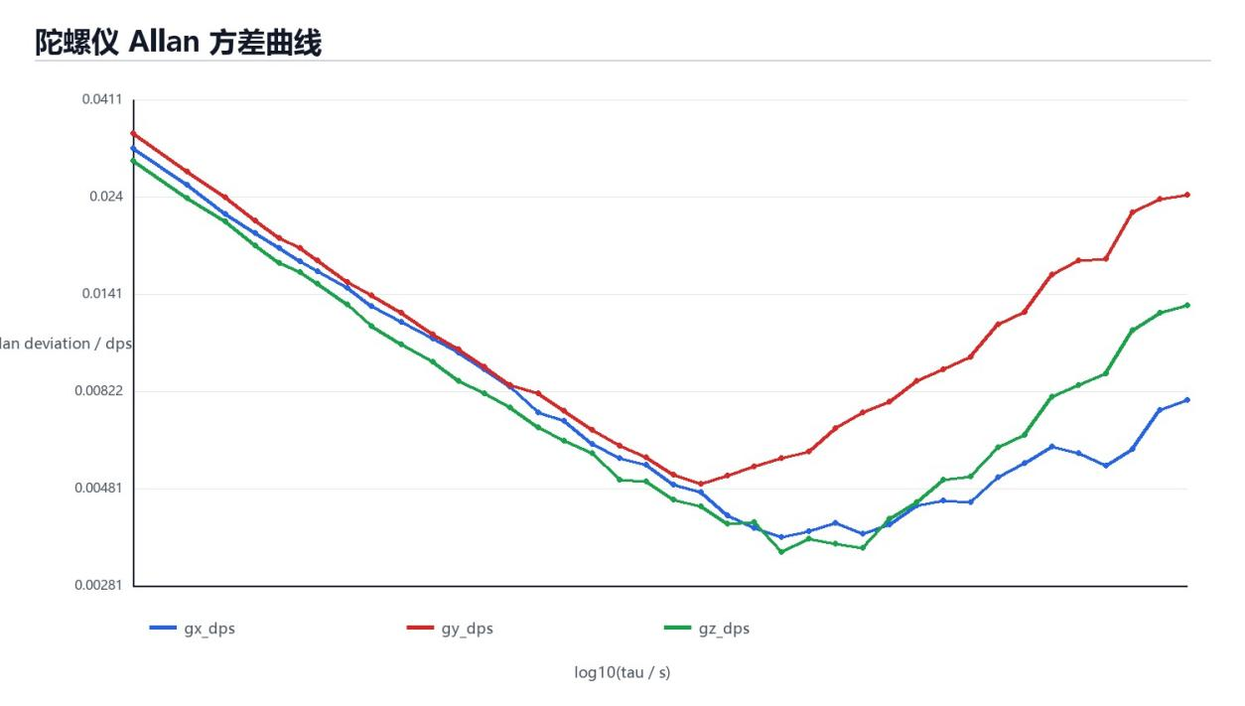
图8 陀螺仪 Allan 方差曲线
5 多传感器融合
5.1 互补滤波与 Mahony 滤波器
互补滤波用于 Roll/Pitch 实时估计。陀螺仪积分提供短时动态响应，加速度计重力方向用于长期漂移修正。其形式为：
roll = alpha * (roll + gx * dt) + (1-alpha) * roll_acc
pitch = alpha * (pitch + gy * dt) + (1-alpha) * pitch_acc (5)
Mahony 滤波器使用四元数作为姿态状态，融合陀螺仪、加速度计和磁力计。相较互补滤波，Mahony 滤波能够在姿态解算中引入磁场方向约束，输出 Roll、Pitch 和 Yaw。系统实测中互补滤波、Mahony 滤波和磁力计航向均在固件中实时运行，并通过 SENSOR 数据行输出。
动态姿态对比实验采集 59.950 s 数据，共 546 行。互补滤波 Roll 动态范围为 55.888 deg，Mahony Roll 动态范围为 54.046 deg，两者差值标准差为 5.224 deg；互补滤波 Pitch 动态范围为 78.116 deg，Mahony Pitch 动态范围为 84.735 deg，两者差值标准差为 3.161 deg。结果说明两种算法均能响应板子姿态变化，Roll/Pitch 变化趋势基本一致。
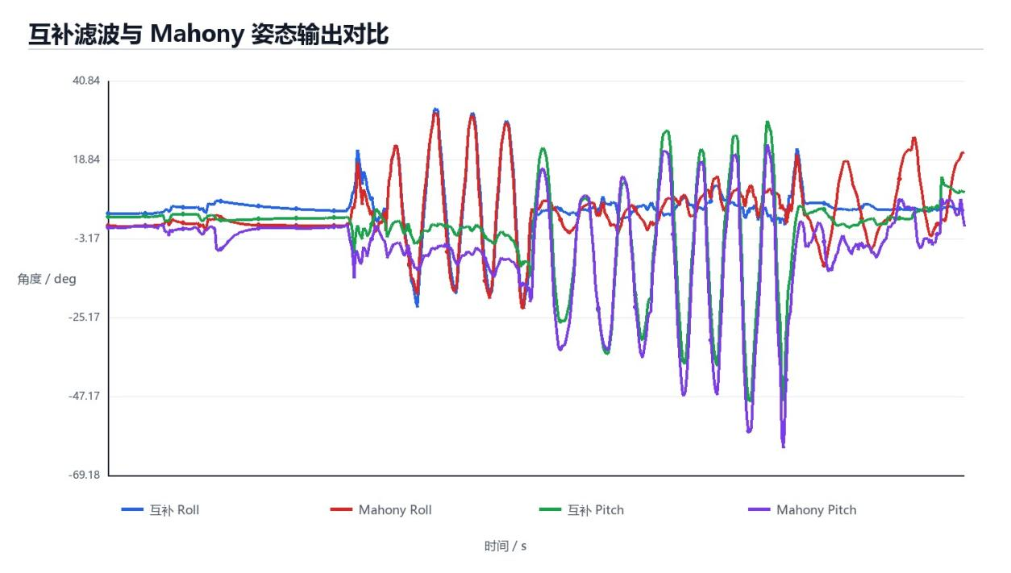
图9 互补滤波与 Mahony 滤波姿态输出对比
5.2 倾斜补偿航向角
磁力计航向角若直接由水平面投影计算，当板子存在 Roll/Pitch 倾斜时会产生明显误差。因此系统使用加速度计/陀螺仪融合得到的 Roll/Pitch 对磁场向量进行倾斜补偿，再计算航向角。补偿流程为：先将磁场三轴向量通过姿态矩阵旋转到水平坐标系，再由水平分量求反正切得到航向角。
实测中，单纯椭球标定尚不足以使所有方向航向误差进入 2 deg 以内，因此本文叠加航向残差谐波补偿。补偿后验证集平均绝对误差为 1.907 deg，但最大误差仍为 6.940 deg。论文中应表述为“平均航向误差达到约 2 deg 水平”，不能写成“全方向最大误差小于 2 deg”。
5.3 GNSS/INS 松耦合
GNSS/INS 松耦合采用二维位置和速度状态：
x = [east_m, north_m, ve_mps, vn_mps] (6)
IMU 加速度用于状态预测，GPS 经纬度转换为局部 ENU 平面坐标后作为 Kalman 量测更新。当前静态测试数据包含 301 行传感器数据和 79 次 GPS 有效更新。松耦合处理后 GPS 残差均值为 0.156 m，RMS 为 0.208 m，最大值为 0.825 m；GPS 位置扩散均值为 0.524 m，融合位置扩散均值为 0.555 m。
该实验说明 GNSS/INS 松耦合算法链路已经跑通，能够处理固件输出的 GPS 和 IMU 数据。但当前数据主要为静态采集，只能验证算法执行和 GPS 更新稳定性，不能评价真实行走轨迹精度。由于本文不再进行户外动态轨迹叠加实验，GNSS/INS 部分仅作为静态链路验证和后续扩展基础。
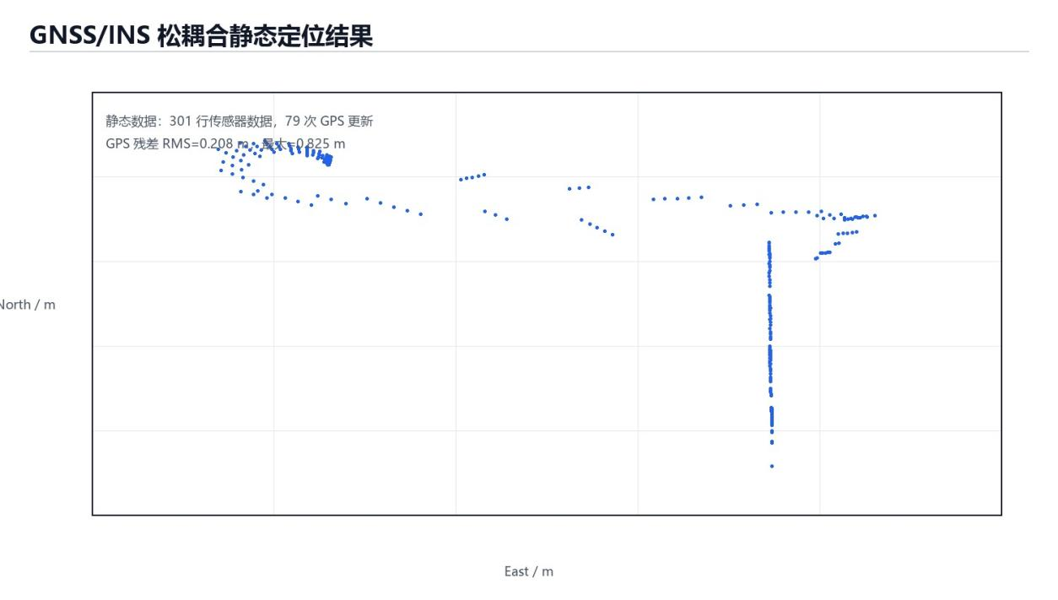
图13 GNSS/INS 松耦合静态结果
6 实验结果与分析
6.1 标定效果量化对比
加速度计、磁力计和航向补偿的结果汇总如表 5 所示。
表 5 标定与补偿效果汇总
项目 | 标定/补偿前 | 标定/补偿后 | 结论
加速度计平均误差 | 20.068 mg | 1.798 mg | 平均误差达到约 2 mg
磁力计模长标准差 | 3.303 uT | 1.892 uT | 模长波动降低
航向验证集平均绝对误差 | 98.386 deg | 1.907 deg | 平均航向误差接近 2 deg
航向验证集最大误差 | 105.727 deg | 6.940 deg | 最大误差仍需改进
从结果看，加速度计标定效果最稳定，平均误差满足目标；磁力计椭球拟合能够显著改善模长一致性，但受环境磁干扰和安装误差影响，航向仍需要残差补偿；陀螺仪温度补偿和 Allan 方差结果未达到“零偏漂移降低 10 倍”，因此不能作为达标项，只作为噪声分析项。
6.2 Allan 方差实测结果
Allan 方差曲线用于观察不同积分时间下的陀螺仪噪声特性。gx、gy、gz 三轴角随机游走约为 0.922、0.969 和 0.835 deg/sqrt(hr)。零偏稳定性最优点对应的时间常数分别为 35.090 s、144.980 s 和 326.480 s。该结果说明静态条件下陀螺仪存在明显低频漂移，若要进一步提升航姿推算精度，需要更长时间静态数据、温度循环实验和更合理的温度补偿模型。
6.3 姿态估计精度
ESKF 静态姿态实验中，板子水平静置采集 80 s 数据，去除前 5 s 稳定过程后使用 681 行有效样本。ESKF Roll 均值为 -0.693 deg，标准差为 0.075 deg；Pitch 均值为 -2.067 deg，标准差为 0.132 deg；Roll/Pitch 稳定性 RMS 为 0.152 deg。若以静态 1-sigma 稳定性作为指标，ESKF 达到 0.2 deg 量级。
表 6 姿态算法静态稳定性对比
算法 | Roll 标准差 | Pitch 标准差
互补滤波 | 0.050 deg | 0.068 deg
Mahony 滤波 | 0.072 deg | 0.147 deg
ESKF | 0.075 deg | 0.132 deg
需要注意的是，本实验没有使用精密水平仪或转台，板子相对 +Z 水平参考的平均重力方向误差为 2.182 deg。因此，本文只能说明“ESKF 静态输出稳定性达到 0.2 deg 量级”，不能说明“绝对姿态误差小于 0.2 deg”。
6.4 BMP280 楼梯高度实验
BMP280 楼梯高度实验使用离线采集方式完成。板子由充电宝供电，记录 179.499 s 气压高度数据，共 360 个样本，采样间隔 0.5 s。实验中使用卷尺测得单层楼高度为 3.95 m。以起点前 10 s 作为零点窗口，以终点最后 30 s 作为终点窗口，BMP280 测得相对高度变化为 3.980 m，绝对误差为 0.030 m，相对误差为 0.76%。气压由 100812.775 Pa 下降至 100765.210 Pa，变化量为 -47.565 Pa，符合高度升高气压降低的规律。
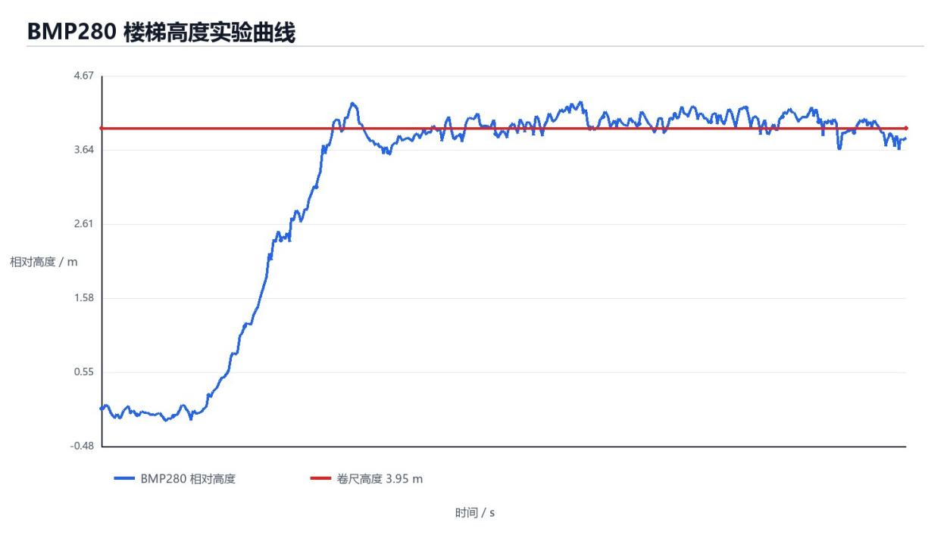
图10 BMP280 楼梯高度实验曲线
6.5 GPS NMEA、PPS 时间同步与轨迹实验
GPS NMEA 解析实验已完成，固件能够解析 GGA/RMC 语句并输出定位质量字段。静态 GPS 数据中，平均卫星数为 12.31，HDOP 平均值为 0.86，校验和通过率为 100%。
GPS PPS 时间同步实验中，PPS 间隔均值为 1000029.79 us，标准差为 0.42 us。PPS 中断触发后，IMU 读取启动延迟均值为 29.15 us，95% 分位为 31 us，最大值为 31 us；磁力计读取启动延迟均值为 2072.36 us，主要受 IMU I2C 读取顺序影响。该结果说明固件能够用 GPIO 中断捕获 PPS 上升沿，并在同一 esp_timer_get_time() 时间基准下记录 PPS 和传感器采样时间。
GPS 轨迹叠加为选做扩展项。本文完成了 GPSLOG 离线采集机制和回传格式验证，但户外动态数据未形成可用于轨迹叠加的有效定位点，因此最终论文不将 GPS 轨迹图作为核心实验结果。该部分保留为后续改进方向：正式测试前应先在室外确认 quality>=1、卫星数和 HDOP 稳定，再进行离线轨迹采集。
6.6 AI 增强 IMU 去噪实验
AI 增强部分采用轻量 1D 卷积岭回归去噪器，输入为长度 21 的 IMU 时间窗口，弱监督目标为长度 101 的移动平均平滑输出，并在 1D 卷积输出后加入一阶 Kalman 平滑，形成混合去噪结构。数据按时间划分为 508 行训练集和 219 行验证集。
验证结果显示，加速度计三轴平均 SNR 提升方面，传统低通为 9.686 dB，1D 卷积为 18.121 dB，1D 卷积 + Kalman 为 18.687 dB；陀螺仪三轴平均 SNR 提升方面，传统低通为 12.299 dB，1D 卷积为 15.697 dB，混合结构为 15.837 dB。说明 1D 卷积去噪相较传统低通具有更明显的 SNR 提升，加入 Kalman 后进一步小幅改善。
表 7 AI 去噪平均 SNR 提升
指标 | 传统低通 | 1D 卷积 | 1D 卷积 + Kalman
加速度计平均 SNR 提升 | 9.686 dB | 18.121 dB | 18.687 dB
陀螺仪平均 SNR 提升 | 12.299 dB | 15.697 dB | 15.837 dB
由于当前没有位移真值或完整户外轨迹真值，本文不评价“纯惯导漂移由 10 m/min 降至 1 m/min”的目标。
6.7 计算复杂度与 CPU 占用
为验证高频采样和姿态更新能力，本文将固件改为高频内部循环、低频串口输出的结构：IMU 与姿态算法按 4 ms 目标周期运行，SENSOR 完整数据行每 1 s 输出一次，PERF 每 1000 个内部循环输出一次。磁力计和 BMP280 受器件输出率限制，采用异步低频更新，避免阻塞 IMU 主循环。
高频测试共采集 3 个 PERF 统计窗口。实测内部更新频率平均为 229.617 Hz，最小值为 226.239 Hz，最大值为 232.033 Hz；IMU 更新频率、互补滤波更新频率和 Mahony 更新频率均与内部循环一致，平均为 229.617 Hz。主循环计算耗时平均为 2451.25 us，占 4 ms 周期的 61.281%；互补滤波平均耗时 52.39 us，Mahony 滤波平均耗时 69.52 us，航向计算平均耗时 50.27 us，三者合计 CPU 占用约 4.305%。
该结果说明，在降低串口输出频率并采用非阻塞磁力计读取后，系统的 IMU 采样和姿态算法更新频率均超过 200 Hz，满足传感器采样不低于 200 Hz、姿态算法更新不低于 100 Hz 的要求。高频测试报告保存为 data/perf_highrate_20260707_090954.txt。
6.8 Spec 达成度检查
为避免只给出单项实验结果而缺少总体判断，本文将系统设计要求和实测完成情况汇总如表 8。表中“通过”表示已有实验数据支撑；“接近”表示平均指标达到或接近目标但最大误差仍有超限；“未达标”表示当前数据不能支撑要求；“待补充”表示缺少必要实测或附件材料。
表 8 Spec 达成度检查
指标 | 目标 | 当前结果 | 状态
必修传感器 | IMU + HMC5883L | I2C 扫描到 0x68、0x1E，驱动和采集完成 | 通过
扩展传感器 | BMP280/GNSS 至少一种 | BMP280 0x76 连通，GNSS NMEA 和 PPS 已验证 | 通过
加速度计标定 | 12 参数六位置，平均误差约 2 mg | 标定后平均向量误差 1.798 mg，最大 2.120 mg | 平均达标，最大接近阈值
磁力计航向 | 平均航向误差约 2 deg | 残差补偿后验证集平均绝对误差 1.907 deg，最大 6.940 deg | 平均达标，最大未达
陀螺仪 Allan/零偏 | 零偏漂移降低 10x | gx 仅改善 1.254x，gy/gz 未改善 | 未达标
姿态融合算法 | 至少 2 种传统算法 | 已实现互补滤波和 Mahony 滤波，并完成对比 | 通过
ESKF 静态姿态 | 静态姿态精度/稳定性 0.2 deg 级 | Roll/Pitch 输出稳定性 RMS 为 0.152 deg，但无角度真值 | 稳定性通过，绝对精度未验证
AI 增强算法 | 至少 1 种 | 1D 卷积 + Kalman 混合去噪，加速度计平均 SNR 提升 18.687 dB | 通过
BMP280 高度实验 | 相对高度实验 | 楼层真值 3.95 m，测得 3.980 m，误差 0.030 m | 通过
GPS NMEA 解析 | GGA/RMC 解析与质量字段 | 校验和通过率 100%，平均卫星数 12.31，HDOP 0.86 | 通过
PPS 时间同步 | PPS 与传感器时间戳统一 | PPS 间隔标准差 0.42 us，IMU 延迟最大 31 us | 通过
GNSS/INS 松耦合 | GPS 与 IMU 数据链路 | 静态数据完成 79 次 GPS 更新，残差 RMS 0.208 m | 静态链路通过
GPS 轨迹叠加 | folium 户外轨迹 | 属于选做扩展，未形成有效户外轨迹点 | 选做未完成
实时姿态显示 | 串口 + Python/Web 可视化 | 已完成网页虚拟板姿态显示，板子运动可实时反映到页面 | 通过
高频采样/更新率 | IMU >=200 Hz，姿态算法 >=100 Hz | 高频模式下 IMU、互补滤波和 Mahony 平均更新 229.617 Hz，最小 226.239 Hz | 通过
系统功耗 | <=100 mA@3.3 V | 尚未用万用表或 USB 电流表实测 | 待补充
7 总结与展望
7.1 工作总结
本文完成了基于 ESP32-S3 的多传感器姿态与定位融合系统设计。硬件层面，完成了 IMU、磁力计、气压计和 GNSS 接口的 PCB 集成与连通验证。驱动层面，完成了 I2C 多设备管理、BMP280 补偿计算、HMC5883L 连续读取、MPU6500 数据采集、GPS UART 接收与 NMEA 解析。算法层面，完成了加速度计 12 参数标定、磁力计椭球拟合、航向残差补偿、互补滤波、Mahony 滤波、ESKF 静态姿态估计、AI IMU 去噪、GNSS/INS 松耦合和 PPS 时间同步验证。实验层面，生成了标定前后对比图、Allan 方差图、磁力计三维点云图、姿态算法对比图、BMP280 楼梯高度图和实时姿态网页显示。
7.2 不足与改进方向
当前系统仍存在若干不足。第一，磁力计航向虽然平均误差接近 2 deg，但最大误差仍超过 2 deg，需要进一步优化磁力计安装位置、远离磁干扰源，并在更稳定的参考方向下重新采集多方向数据。第二，陀螺仪温度补偿未达到零偏漂移降低 10 倍的目标，后续应进行温度箱或自然升温/降温实验，建立更可靠的温度-零偏模型。第三，ESKF 静态实验验证的是输出稳定性，不是绝对姿态精度，后续需要使用水平仪、角度台或已知姿态工装提供真值。第四，GNSS/INS 当前主要在静态数据上验证，户外 GPS 轨迹叠加选做项未完成，后续应先完善有效定位判断和离线日志回传流程，再评价动态定位效果。第五，AI 去噪使用静态弱监督目标，尚未验证对真实运动轨迹误差的改善。
7.3 个人收获与反思
通过本课题，完成了从 PCB 接线确认、嵌入式驱动开发、数据采集、传感器标定、融合算法实现到论文图表整理的完整流程。实验过程中可以看到，低成本传感器的可用性很大程度取决于标定质量、实验工况和数据验证方法。同一个算法如果缺少合适真值，就不能简单宣称精度达标；同一组数据如果采集流程不闭环，也会导致无法复现实验结果。因此，在后续工程实践中，应先完成短时闭环验证，再进行长时间正式采集；在论文表述中，应严格区分“输出稳定性”“相对误差”和“绝对精度”。
致谢
感谢课程提供的 ESP32-S3 开发平台、传感器实验任务和 PCB 设计要求。感谢实验过程中提供硬件接线、传感器模块和测试环境支持的同学与老师。
参考文献
[1] Bosch Sensortec. BMP280 Digital Pressure Sensor Datasheet．
[2] InvenSense. MPU-6000 and MPU-6050 Product Specification．
[3] Honeywell. HMC5883L 3-Axis Digital Compass IC Datasheet．
[4] Mahony R, Hamel T, Pflimlin J M. Nonlinear complementary filters on the special orthogonal group．IEEE Transactions on Automatic Control, 2008．
[5] Madgwick S O H. An efficient orientation filter for inertial and inertial/magnetic sensor arrays．2010．
[6] Groves P D. Principles of GNSS, Inertial, and Multisensor Integrated Navigation Systems．Artech House, 2013．
[7] IEEE. IEEE Standard for Inertial Sensor Terminology．
附录 A PCB 原理图
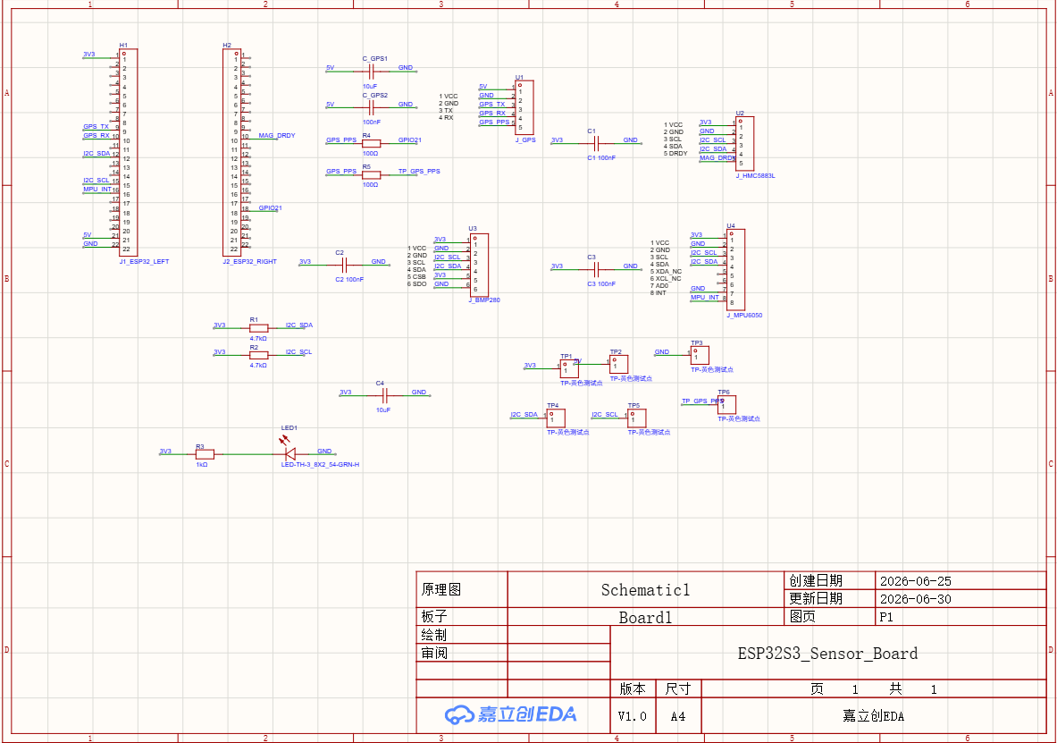
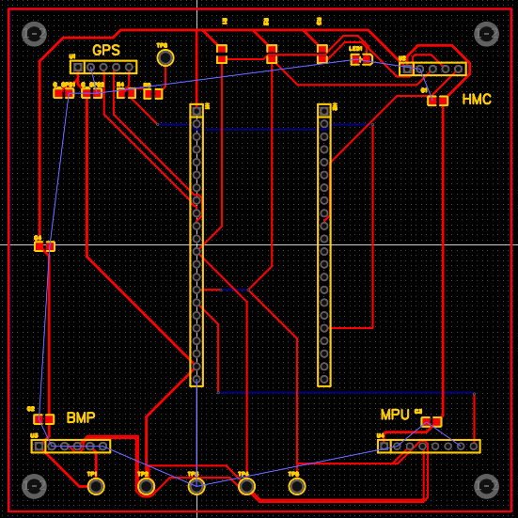

附录 B 关键代码清单
本附录整理本文实验中实际使用的核心程序。完整工程位于 sensor_fusion_nogps_vscode，固件主程序为 main/main.c，离线标定、数据记录和可视化脚本位于 analysis 目录。清单仅保留与论文方法和实验直接对应的关键函数，避免把全部工程代码简单堆入附录。
表 B.1 关键函数与论文内容对应关系
模块 | 文件/函数 | 作用 | 对应章节
I2C 总线 | main/main.c: i2c_bus_init(), i2c_scan() | 配置 ESP32-S3 I2C 主机并扫描 0x1E、0x68、0x76 等设备地址 | 3.1
MPU IMU | mpu_init(), mpu_read_sample(), apply_accel_calibration() | 读取六轴惯性数据，完成 12 参数加速度计标定和陀螺仪温度补偿 | 3.2、4.1、4.4
姿态融合 | complementary_update(), mahony_update() | 实现互补滤波和 Mahony 姿态融合，输出 Roll、Pitch、Yaw | 5.1、6.3
磁力计 | hmc_init(), hmc_read_sample(), mag_calibrate() | 读取三轴磁场，应用椭球拟合得到的硬铁/软铁补偿 | 3.3、4.3、5.2
气压计 | bmp_init(), bmp_read_sample(), pressure_to_altitude() | 读取温度、气压并换算相对高度，用于楼梯高度实验 | 3.4、6.4
GPS | gps_uart_init(), gps_parse_and_print(), gps_pps_isr_handler() | 解析 NMEA GGA/RMC 语句，记录 PPS 时间同步信息 | 3.5、5.3
Python 分析 | analysis/*.py | 完成六位置标定、磁力计椭球拟合、Allan 方差、残差补偿和图表生成 | 4、6
B.1 I2C 总线初始化与设备扫描
I2C 总线采用 ESP-IDF 新版 i2c_master 驱动。初始化后先执行地址扫描，用于确认 IMU、磁力计和气压计是否同时在线。
static esp_err_t i2c_bus_init(void)
{
i2c_master_bus_config_t bus_config = {
.clk_source = I2C_CLK_SRC_DEFAULT,
.i2c_port = I2C_PORT,
.sda_io_num = I2C_SDA_IO,
.scl_io_num = I2C_SCL_IO,
.glitch_ignore_cnt = 7,
.flags.enable_internal_pullup = true,
};
i2c_mutex = xSemaphoreCreateMutex();
return i2c_new_master_bus(&bus_config, &i2c_bus);
}
static void i2c_scan(void)
{
for (uint8_t addr = 1; addr < 0x7F; ++addr) {
if (i2c_master_probe(i2c_bus, addr, 30) == ESP_OK) {
printf("I2C_DEVICE,0x%02X\n", addr);
}
}
}
B.2 MPU 数据读取、12 参数补偿与陀螺仪温度补偿
MPU 原始加速度先按量程换算为 g，再经过 3×3 矩阵和 3×1 零偏向量补偿；角速度使用温度二次模型扣除零偏。
static void apply_accel_calibration(float *ax, float *ay, float *az)
{
float raw[3] = {*ax - C_BIAS[0], *ay - C_BIAS[1], *az - C_BIAS[2]};
float corrected[3];
for (int r = 0; r < 3; ++r) {
corrected[r] = A_INV[r][0] * raw[0] +
A_INV[r][1] * raw[1] +
A_INV[r][2] * raw[2];
}
*ax = corrected[0];
*ay = corrected[1];
*az = corrected[2];
}
static float compensate_gyro(float raw, const float coef[3], float temp)
{
float bias = coef[0] + coef[1] * temp + coef[2] * temp * temp;
return raw - bias;
}
B.3 互补滤波与 Mahony 姿态融合
互补滤波用于 Roll/Pitch 基线姿态估计，Mahony 滤波进一步融合陀螺仪、加速度计和磁力计，输出三轴姿态。
static void complementary_update(const imu_data_t *data)
{
float roll_acc = atan2f(data->ay, data->az) * DEG_PER_RAD;
float pitch_acc = atan2f(-data->ax,
sqrtf(data->ay * data->ay + data->az * data->az)) * DEG_PER_RAD;
float dt_s = (data->timestamp_us - last_attitude_us) / 1000000.0f;
roll_deg = COMP_ALPHA * (roll_deg + data->gx * dt_s) +
(1.0f - COMP_ALPHA) * roll_acc;
pitch_deg = COMP_ALPHA * (pitch_deg + data->gy * dt_s) +
(1.0f - COMP_ALPHA) * pitch_acc;
}
static bool mahony_update(const imu_data_t *imu,
float mx, float my, float mz, float yaw_seed)
{
/* 归一化加速度和磁场，构造误差项 halfex/halfey/halfez。 */
/* 使用比例-积分反馈修正陀螺仪，再积分更新四元数。 */
mahony_update_euler();
return true;
}
B.4 磁力计椭球补偿与倾斜补偿航向
磁力计补偿采用标定得到的硬铁中心 MAG_C 和软铁矩阵 MAG_W。航向计算时先进行倾斜补偿，再由水平磁场分量求角度。
static void mag_calibrate(float bx, float by, float bz,
float *bx_cal, float *by_cal, float *bz_cal)
{
float m0 = bx - MAG_C[0];
float m1 = by - MAG_C[1];
float m2 = bz - MAG_C[2];
*bx_cal = MAG_W[0][0] * m0 + MAG_W[0][1] * m1 + MAG_W[0][2] * m2;
*by_cal = MAG_W[1][0] * m0 + MAG_W[1][1] * m1 + MAG_W[1][2] * m2;
*bz_cal = MAG_W[2][0] * m0 + MAG_W[2][1] * m1 + MAG_W[2][2] * m2;
}
static float compute_tilt_compensated_yaw(float bx, float by, float bz)
{
float roll = roll_deg * RAD_PER_DEG;
float pitch = pitch_deg * RAD_PER_DEG;
float bx_h = bx * cosf(pitch) + bz * sinf(pitch);
float by_h = bx * sinf(roll) * sinf(pitch) +
by * cosf(roll) -
bz * sinf(roll) * cosf(pitch);
return compute_yaw(bx_h, by_h);
}
B.5 BMP280 气压高度换算
BMP280 先按 Bosch 数据手册补偿温度和压力，再用标准气压高度公式计算相对高度。
static float pressure_to_altitude(float pressure_pa, float sea_level_pa)
{
if (pressure_pa <= 0.0f || sea_level_pa <= 0.0f) {
return NAN;
}
return 44330.0f * (1.0f - powf(pressure_pa / sea_level_pa, 0.19029496f));
}
B.6 GPS NMEA 解析与离线记录
GPS 串口接收 NMEA 0183 文本，固件主要解析 GGA 和 RMC 语句。GGA 用于位置、高度、卫星数、HDOP 与定位质量；RMC 用于速度和航向。
static bool gps_checksum_ok(const char *line)
{
const char *star = strchr(line, '*');
uint8_t calc = 0;
for (const char *p = line + 1; p < star; ++p) {
calc ^= (uint8_t)(*p);
}
uint8_t got = (gps_hex_value(star[1]) << 4) | gps_hex_value(star[2]);
return calc == got;
}
static void gps_parse_and_print(const char *line, int64_t rx_done_us)
{
if (strstr(line, "GGA")) {
/* 提取 utc、lat、lon、quality、satellites、hdop、altitude。 */
gps_log_store_gga(fields[1], quality, lat, lon, alt, sats, hdop, checksum_ok);
} else if (strstr(line, "RMC")) {
/* 提取速度 speed_kn 和航向 course_deg。 */
}
}
B.7 主循环调度与性能统计
主循环使用固定周期调度 IMU、磁力计、气压计和串口输出，并通过 PERF 行统计更新频率与 CPU 时间。
while (true) {
int64_t loop_start_us = esp_timer_get_time();
bmp_log_poll_uart_commands();
gps_poll_uart();
if (has_mpu && mpu_read_sample(&imu) == ESP_OK) {
complementary_update(&imu);
}
if (has_hmc && due_hmc) {
hmc_read_sample(&mag);
mag_calibrate(mag.bx, mag.by, mag.bz, &bx_cal, &by_cal, &bz_cal);
yaw_tilt = compute_tilt_compensated_yaw(bx_cal, by_cal, bz_cal);
mahony_update(&imu, bx_cal, by_cal, bz_cal, yaw_tilt);
}
perf_record(...);
vTaskDelayUntil(&last_wake, pdMS_TO_TICKS(LOOP_PERIOD_MS));
}
附录 C 物料清单（BOM）
BOM 根据 PCB 原理图、实际接线记录和传感器调试结果整理。由于本项目使用 ESP32-S3 开发板插接扩展板，表中将开发板、传感器模块、接口排针、上拉/限流电阻和去耦电容分别列出。
表 C.1 多传感器扩展板 BOM
序号 | 器件 | 规格/型号 | 数量 | 封装/接口 | 说明
1 | 主控开发板 | ESP32-S3 DevKit/兼容开发板 | 1 | 2×排针插接 | 提供 I2C、UART、GPIO、USB 下载和串口输出
2 | 六轴 IMU | MPU6050/MPU6500 兼容模块 | 1 | I2C 模块 | 地址 0x68，实测 WHO_AM_I=0x70
3 | 三轴磁力计 | HMC5883L/GY-273 | 1 | I2C 模块 | 地址 0x1E，用于航向估计和椭球标定
4 | 气压计 | BMP280/BME280 | 1 | I2C 模块 | 地址 0x76，实测 chip_id=0x58
5 | GNSS 模块接口 | GPS UART + PPS | 1 | 5Pin 排针 | RX/TX 接 GPIO16/GPIO17，PPS 接 GPIO21
6 | ESP32 左侧排针 | H1 | 1 | 2.54 mm 排针 | 引出 3V3、5V、GND、I2C、GPS UART、MPU_INT
7 | ESP32 右侧排针 | H2 | 1 | 2.54 mm 排针 | 引出 MAG_DRDY、GPS_PPS 等信号
8 | I2C 上拉电阻 | 4.7 kΩ | 2 | 0603/0805 | R1、R2，SDA/SCL 上拉到 3V3
9 | GPS 串口保护/串联电阻 | 100 Ω | 2 | 0603/0805 | R4、R5，用于 GPS RX/PPS 相关信号预留
10 | LED 限流电阻 | 1 kΩ | 1 | 0603/0805 | R3，配合 LED1 作为状态指示
11 | 状态指示灯 | LED1 | 1 | 0603/0805 | 用于电源或程序状态提示
12 | I2C/传感器去耦电容 | 0.1 µF | 2 | 0603/0805 | C1、C2，靠近传感器电源引脚
13 | GPS 电源电容 | 10 µF | 2 | 0603/0805/钽电容 | C_GPS1、C_GPS2，GPS 供电滤波
14 | 扩展 PCB | 双层 FR-4 | 1 | 嘉立创制板 | 承载传感器模块、排针和连接网络
15 | 修正飞线 | 3V3 至 GPS VCC | 1 | 导线 | 实际调试中 GPS VCC 改接 3V3，避免 5V 接入风险
说明：I2C 总线实测能同时扫描到 HMC5883L、MPU 兼容 IMU 和 BMP280/BME280；GPS 接口采用 UART，PPS 信号接入 GPIO 中断用于时间同步实验。GPS 供电部分按实际调试结果记录为 3V3 修正接法。
附录 D 嘉立创订单截图与 Gerber 文件
